様式第3号（第10条関係）

許可印

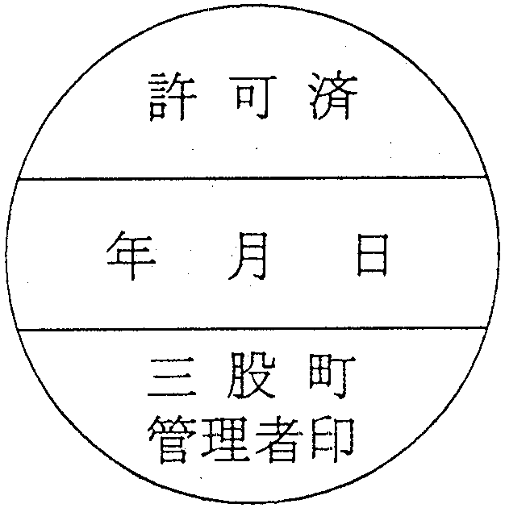

径40mm